佳通项目Real-ESRGAN超分模型训练说明
参考：https://github.com/xinntao/Real-ESRGAN/blob/master/docs/Training_CN.md

环境准备
升级图像生成的dockerfile，需要安装一个额外的包，然后build docker镜像
[Dockerfile]
代码：
[Real-ESRGAN.zip]
预训练权重下载：
wget https://github.com/xinntao/Real-ESRGAN/releases/download/v0.1.0/RealESRGAN_x4plus.pth -P experiments/pretrained_models
wget https://github.com/xinntao/Real-ESRGAN/releases/download/v0.2.2.3/RealESRGAN_x4plus_netD.pth -P experiments/pretrained_models

一、数据准备
使用切分后的小图，与图像生成模型训练数据一致
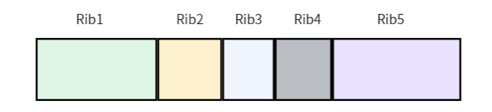
训练数据样例
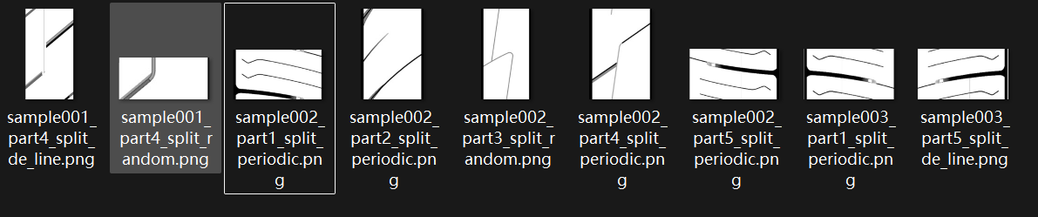
输入格式说明：请将数据组织为以下格式
将所有训练图像的路径放到一个txt文件中，如：
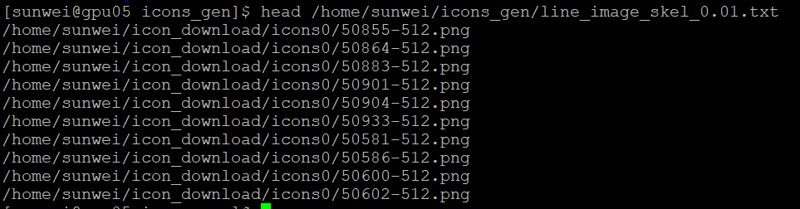

二、模型训练
- 以options/finetune_realesrgan_x4plus.yml为模板创建自己的训练配置，修改其中的meta_info改成自己的图像列表txt文件，total_iter和scheduler: milestones可根据需要如训练时间，样本数量，改成合适的值
- 启动docker，如：sudo docker run -it --rm --runtime=nvidia -e NVIDIA_VISIBLE_DEVICES=1 --ipc=host -v /home:/home -v /nvme_space:/nvme_space -v /nvme_space/sunwei/hf_home:/hf_home -p 7861:7861 sunwei/diffusers bash
- 训练：python realesrgan/train.py -opt options/finetune_icon.yml --auto_resume

三、模型推理
- 拷贝训练的权重，cp experiments/finetune_icon/models/net_g_latest.pth weights/RealESRGAN_x4plus_icon.pth
- 推理：python inference_realesrgan.py -i infere-result -n RealESRGAN_x4plus_icon -o infere-result

